Chapitre 4 : Réalisation

1) Introduction :

Après avoir présenté la phase conceptuelle de notre travail, nous passons à la présentation de la phase de réalisation qui constitue le dernier volet de ce rapport. Ce chapitre a pour but d'exposer le travail réalisé en présentant les environnements matériels et logiciels de travail ainsi que des aperçus des résultats obtenus.

2) Environnements de Développement :

Dans cette section, nous présentons les différents environnements utilisés dans le développement de notre application.

**2.1) Environnement logiciel**C:\Users\stark\Desktop\eclipse.png

**Eclipse – Kepler :**

**Eclipse** est un [projet](http://fr.wikipedia.org/wiki/Projet), décliné et organisé en un ensemble de sous-projets de développements logiciels, de la [Fondation Eclipse](http://fr.wikipedia.org/wiki/Fondation_Eclipse) visant à développer un environnement de production de logiciels [libre](http://fr.wikipedia.org/wiki/Logiciel_libre) qui soit extensible, universel et polyvalent, en s'appuyant principalement sur [Java](http://fr.wikipedia.org/wiki/Java_%28technique%29).

Son objectif est de produire et fournir des outils pour la réalisation de logiciels, englobant les activités de programmation (notamment [environnement de développement intégré](http://fr.wikipedia.org/wiki/Environnement_de_d%C3%A9veloppement_int%C3%A9gr%C3%A9) et « [frameworks](http://fr.wikipedia.org/wiki/Framework) ») mais aussi d'[AGL](http://fr.wikipedia.org/wiki/Atelier_de_g%C3%A9nie_logiciel) recouvrant [modélisation](http://fr.wikipedia.org/wiki/Mod%C3%A9lisation_des_donn%C3%A9es), [conception](http://fr.wikipedia.org/wiki/Conception_de_logiciel), « [testing](http://fr.wikipedia.org/wiki/Test_%28informatique%29) », [gestion de configuration](http://fr.wikipedia.org/wiki/Gestion_de_configuration), « [reporting](http://fr.wikipedia.org/wiki/Reporting) »... Son EDI, partie intégrante du projet, vise notamment à supporter tout [langage de programmation](http://fr.wikipedia.org/wiki/Langage_de_programmation) à l'instar de [Microsoft Visual Studio](http://fr.wikipedia.org/wiki/Microsoft_Visual_Studio).

Figurant parmi les grandes réussites de l'[Open source](http://fr.wikipedia.org/wiki/Open_source), Eclipse est devenu un standard du marché des logiciels de développement, intégré par de grands [éditeurs logiciels](http://fr.wikipedia.org/wiki/%C3%89diteur_de_logiciel) et [sociétés de services](http://fr.wikipedia.org/wiki/Soci%C3%A9t%C3%A9_de_services_en_ing%C3%A9nierie_informatique). Les logiciels commerciaux [*Lotus Notes*](http://fr.wikipedia.org/wiki/Lotus_Notes) *8*, [*IBM Lotus Symphony*](http://fr.wikipedia.org/wiki/IBM_Lotus_Symphony) ou « [*WebSphere*](http://fr.wikipedia.org/wiki/WebSphere)[*Studio Application Developer*](http://fr.wikipedia.org/wiki/WSAD)*»* sont notamment basés sur Eclipse.

**•Bibliothèques Utilisés :**

-**Look and Feel : Jtattoo- Texture.**

Jtattoo se compose de plusieurs looks différents pour les applications Swing. Chacun d'entre eux permet aux développeurs d'améliorer leur application avec une excellente interface utilisateur. Donc Jtattoo ouvre des applications de bureau la porte pour les utilisateurs finaux qui sont malheureux avec le regard et se sent livré avec le JDK standard.

Source : <http://www.jtattoo.net/>

**•Pilote de Base de Données : sqlite-jdbc4-3.8.2-SNAPSHOT**.

Source : <https://bitbucket.org/xerial/>

Source : <https://sqlite.org/download.html>

•**Module Eclipse Javax.Swing : « Windowbuilder»**

Source : <http://www.eclipse.org/windowbuilder/>

**-SQLite managaer addon in Mozilla-firefox**

Source : <https://addons.mozilla.org/en-US/firefox/addon/sqlite-manager/>

**-powerAMC 15.6 (30 jours d’essai gratuit )**

PowerAMC, le numéro 1 des outils de modélisation de données, vous permet de visualiser, d’analyser et de manipuler aisément des métadonnées afin de garantir l’efficacité de l’architecture d’informations d’entreprise.

Notre technologie de liaison-synchronisation fait de PowerAMC un outil qui se distingue des autres. Elle vous donne la possibilité de comprendre simultanément les exigences métier, les processus, les données et les technologies sous-jacentes. Une fois que vous avez saisi l’impact des changements sur votre entreprise, vous pouvez réagir en toute confiance

Source : <http://www.sybase.fr/products/modelingdevelopment/poweramc>

2.2) langage de programmation :

**Java**

Le langage **Java** est un [langage de programmation](http://fr.wikipedia.org/wiki/Langage_de_programmation) [informatique](http://fr.wikipedia.org/wiki/Informatique) [orienté objet](http://fr.wikipedia.org/wiki/Orient%C3%A9_objet) créé par [James Gosling](http://fr.wikipedia.org/wiki/James_Gosling) et [Patrick Naughton](http://fr.wikipedia.org/wiki/Patrick_Naughton), employés de [Sun Microsystems](http://fr.wikipedia.org/wiki/Sun_Microsystems), avec le soutien de [Bill Joy](http://fr.wikipedia.org/wiki/Bill_Joy) (cofondateur de [Sun Microsystems](http://fr.wikipedia.org/wiki/Sun_Microsystems) en [1982](http://fr.wikipedia.org/wiki/1982)), présenté officiellement le [23](http://fr.wikipedia.org/wiki/23_mai) [mai](http://fr.wikipedia.org/wiki/Mai_1995) [1995](http://fr.wikipedia.org/wiki/1995_en_informatique) au *SunWorld*.

La société Sun a été ensuite rachetée en 2009 par la société [Oracle](http://fr.wikipedia.org/wiki/Oracle_Corporation) qui détient et maintient désormais [Java](http://fr.wikipedia.org/wiki/Java_(technique)).

La particularité et l'objectif central de Java est que les logiciels écrits dans ce langage doivent être très facilement [portables](http://fr.wikipedia.org/wiki/Portabilit%C3%A9_(informatique)) sur plusieurs [systèmes d’exploitation](http://fr.wikipedia.org/wiki/Syst%C3%A8me_d%27exploitation) tels que [UNIX](http://fr.wikipedia.org/wiki/UNIX), [Windows](http://fr.wikipedia.org/wiki/Microsoft_Windows), [Mac OS](http://fr.wikipedia.org/wiki/Mac_OS) ou [GNU/Linux](http://fr.wikipedia.org/wiki/GNU/Linux), avec peu ou pas de modifications.

Pour cela, divers [plateformes](http://fr.wikipedia.org/wiki/Plate-forme_Java) et [frameworks](http://fr.wikipedia.org/wiki/Liste_de_frameworks_Java) associés visent à guider, sinon garantir, cette portabilité des [applications](http://fr.wikipedia.org/wiki/Logiciel) développées en Java.

Source : <http://fr.wikipedia.org/wiki/Java_(programming_language)>

**3) Enchainement des programmes**

Cette étape consiste à montrer les principaux modules développés pour la réalisation d’une application :

A-Application Simulateur d’Extrusion Soufflage:

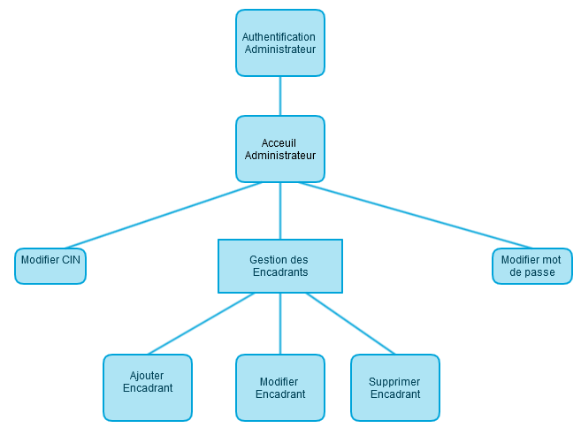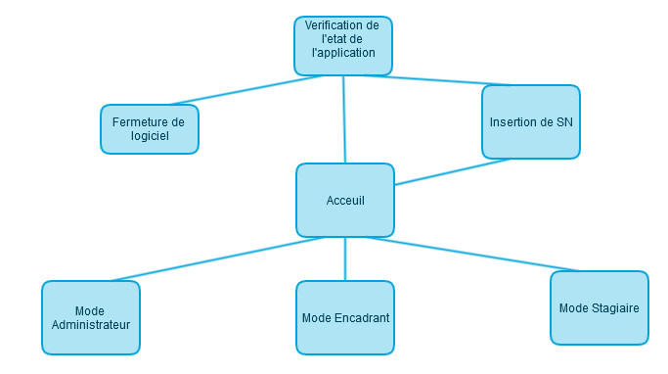

Figure A2 - Menu Mode Administrateur

Figure A1 - Menu général de l'application

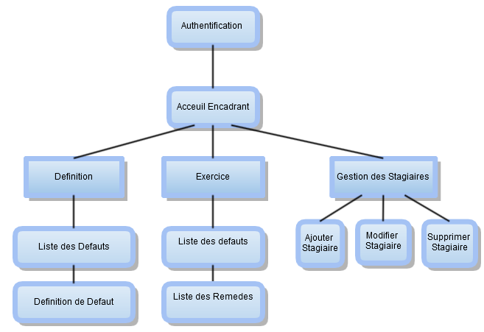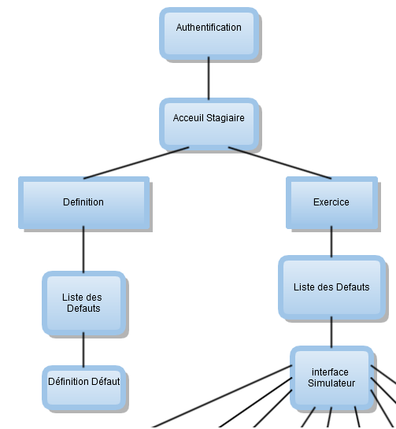

Figure A3 - Menu Encadrant

Figure A4 - Menu Stagiaire

4) Présentation des interfaces utilisateurs

Cette section est consacrée à la présentation du travail réalisé à travers les aperçus des interfaces les plus pertinentes.

4.1) Interface d’enregistrement de licence de l’application :

Le « Code Client » est une mise en forme de l’Adresse MAC du Carte réseaux connectée. Ce code présente un identificateur unique pour générer un code serial aussi unique pour prévenir la distribution illégale de l’application

Le bouton « Valider » lance le traitement qui teste la validité de la Clé « Numéro Serial » par rapport au « Code Client » et réoriente l’utilisateur vers L’accueil principal de l’application si positif ou envoie une notification d’erreur en cas d’échec

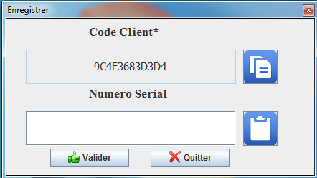

4.2) Accueil : Bienvenue

C’est l’accueil principal de l’application où l’utilisateur est appelé à choisir un des modes d’utilisation :

-Mode Administrateur

-Mode Encadrant

-Mode Stagiaire

D’ici, l’utilisateur passe à une des formulaires d’authentification pour le mode d’utilisation choisi

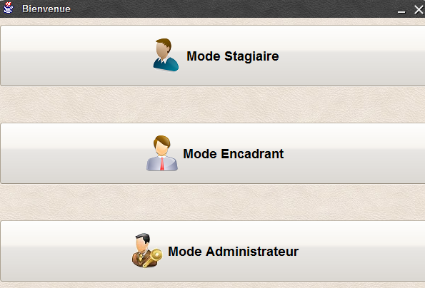

4.2.1) Mode stagiaire :

•Formulaire de Login Stagiaire:

Le stagiaire est inviter à choisir son identifiant unique « login » puis saisir son mot de passe qui lui a été fourni par un encadrant pour avoir accès au menu Stagiaire.

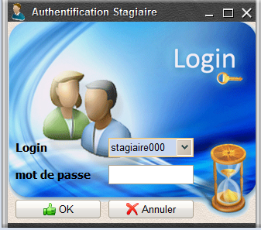

•Accueil Stagiaire :

L’accueil de Stagiaire lui offre le choix de consulter le cours mis par les encadrant, faire des Exercices de simulation de défaut ou se déconnecter et rentrer au l’accueil principale

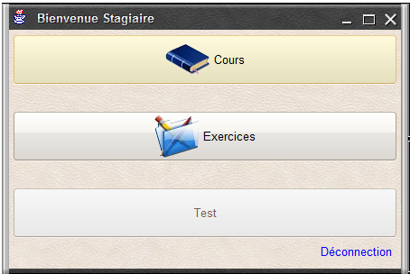

4.2.1.1) Cours : Liste des défauts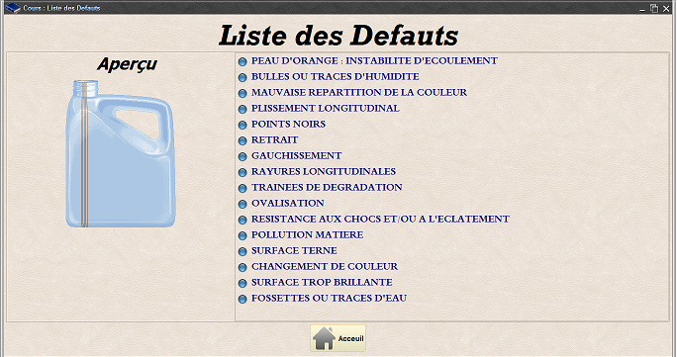

Une liste de tout défaut qui peut affecter la pièce résultant de l’extrusion soufflage avec un bouton au-dessous qui ramène à l’accueil Stagiaire.  
Au mouvement du curseur sur le nom de défaut, un aperçu de l’effet de ce défaut sur un exemplaire de pièce soufflée s’affiche à côté gauche.

Au click au-dessus, la définition de défaut sélectionné est affichée comme indiqué dans la figure ci-dessous avec un bouton retour qui ramène à cette liste des défauts

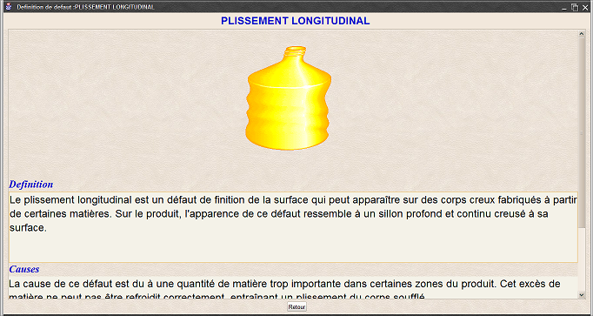

4.2.1.2) Exercice liste des défauts :

Similaire à la lise précédente sauf qu’au clic sur un défaut une fenêtre s’affiche qui simule la « machine d’extrusion Soufflage ».

►Simulateur d’extrusion Soufflage◄ 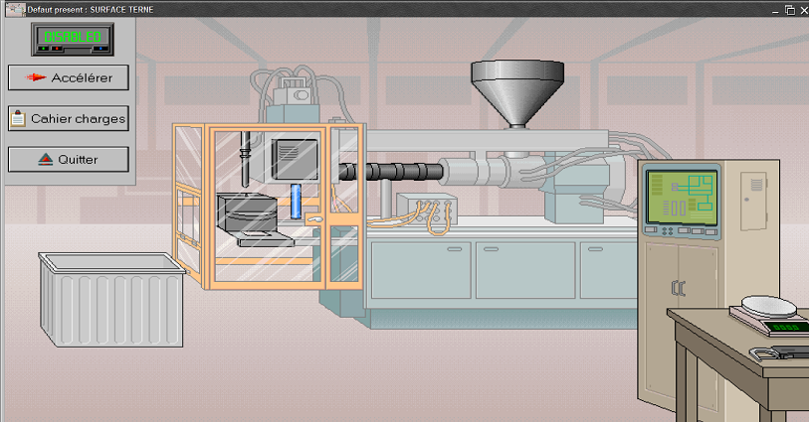

Cette fenêtre permet le stagiaire de performer la tâche principale de l’application.

Comme si c’était devant une vraie machine d’extrusion soufflage, l’application donne au stagiaire la chance de s’entrainer à minimiser le pourcentage de gravité de défaut sélectionné, qui est présent dans la pièce soufflée, en appliquant des remèdes distribués relativement sur les différentes pièces du machine.

Ainsi que consulter le pourcentage de gravité de défaut après chaque(s) remède(s) effectué(s).

Au clic sur le bouton « Quitter », le pourcentage de gravité de défaut sera affiché. Puis le stagiaire sera demandé si il veut continuer à essayer de traiter d'autres cas de défauts en retournant à la liste des défauts précédente ou rentrer à l'accueil de stagiaire où il peut choisir de consulter de nouveau le cours ou bien, il peut choisir d'annuler le quitte pour continuer à réparer le défaut courant.

Pour chaque remèdes dans chaqu’ une des fenêtres au-dessous, le traitement suivant aura lieu au clic sur la pièce de machine qui l’appartienne :

* Chercher si une ou plusieurs remèdes de cette liste existent dans la table des paramètres de Remèdes au niveau Base de Données.
* Charger les paramètres des remèdes existants.
* Si le stagiaire choisisse un remède valide ça sera noté et il sera notifié et le remède sera inaccessible, le même si c’est le cas contraire.
* Au clic sur bouton « valider » le stagiaire aura un message de confirmation, s’il confirme le système prendra note des remèdes effectués et la fenêtre sera plus accessible pour cette instance de simulation

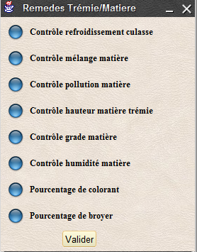

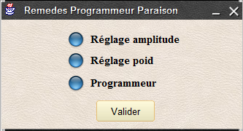

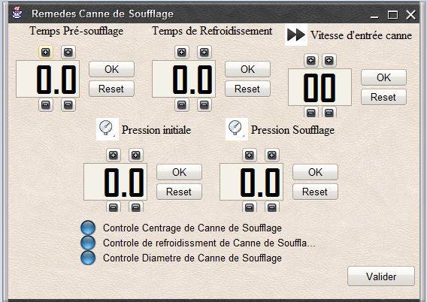

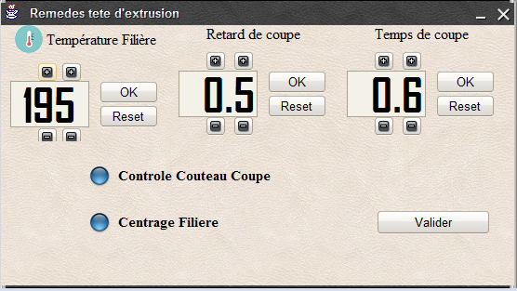

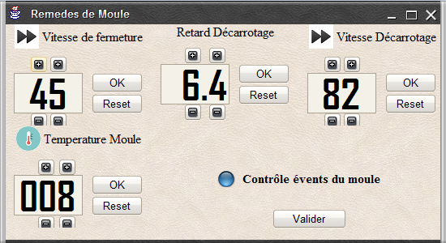

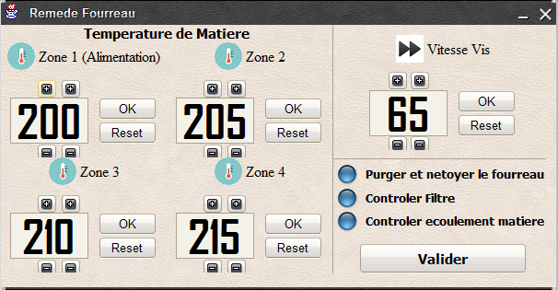

4.2.2) Mode Encadrant :

Le mode encadrant est accessible après une authentification similaire à celle du Stagiaire qui amène à l’accueil d’Encadrant qui est aussi similaire à celle de Stagiaire. Sauf qu’elle offre d’autres fonctionnalités comme suivant :

4.2.2.1) Cours :

La liste des défauts est la même, mais, après avoir choisi le défaut à consulter L’interface de définition pour l’Encadrant est un peu différente.

L’Encadrant a le pouvoir d’altérer le contenu textuel de définition ainsi que changer l’image de défaut par un autre qu’il choisit en parcourant le système de fichiers. Puis il suffit de cliquer sur « enregistrer les modifications » pour terminer et rentrer à la liste des défauts à l’aide de bouton « retour »

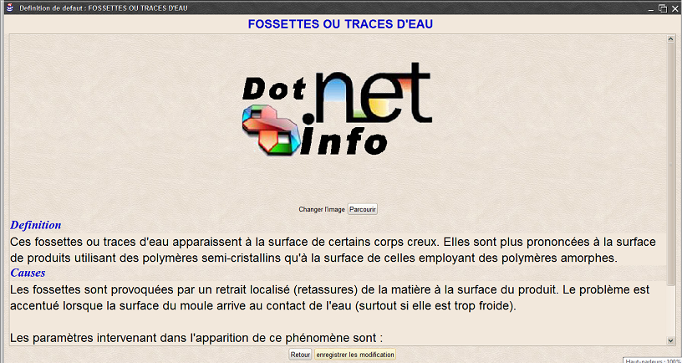

4.2.2.2) Exercice:

Le Bouton « exercice » amène au même Liste des défauts sauf qu’au clic sur le défaut il ouvre une liste de remède que l’Encadrant est invité à paramétrer suivant ses besoins.

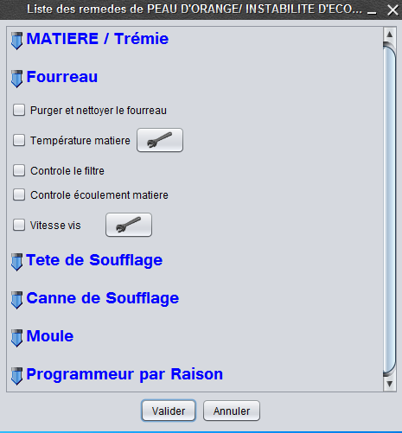

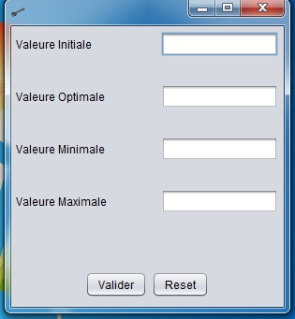

Il existe 2 types de remèdes :

-Remède de Contrôle

-Remède Paramétrable

Pour le premier type il suffit de crocher le check box pour le sélectionner.

Pour le deuxième, on a besoin de les affecter des paramètres (valeurs minimale, maximale, optimale et initiale). Alors à la sélection de remède, une fenêtre de saisie de paramètres s’affiche (avec un contrôle de saisie).

4.2.3) Mode Administrateur

Pour l’authentification de l’administrateur c’est peut diffèrent ; le « login » est fixe, unique et ne peut pas être altéré. Il est spécifié par le Système dans le code comme « Root », le mot de passe de compte administrateur et le Numéro CIN de personne « Administrateur » est pourtant modifiable via l’interface « Accueil Administrateur ».

L’interface d’authentification et l’interface d’accueil s’affiche, comme indiqué ci-dessous, un à la suite de l’autre respectivement dans le cas d’authentification valide.

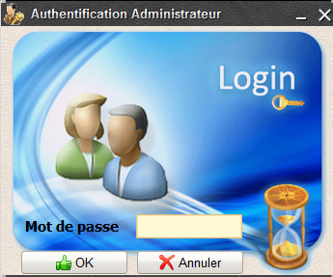

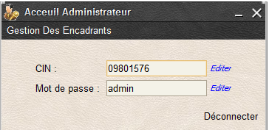

4.2.4) Gestion des comptes d’utilisateurs :

L’Administrateur et l’Encadrant partage des interfaces presque communes.

L’Administrateur fait la gestion des Encadrant et ce dernier fait la gestion des Stagiaires.

4.2.4.1) Ajouter compte d’Utilisateur :

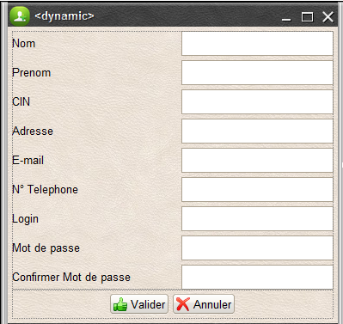

A l’action sur le bouton « valider », un Contrôle de saisie aura place comme suivant :

-Zone texte nom : champ alphanumérique ne doit pas être vide

-Zone texte prénom : champ alphanumérique ne doit pas être vide

-Zone texte CIN : champ numérique ne doit pas contenir moins que 6 chiffres

-Zone texte Adresse : champ alphanumérique pas de Contrôle de saisie

-Zone texte E-mail : champ alphanumérique pas de Contrôle de saisie

-Zone texte N° Téléphone : champ alphanumérique pas de Contrôle de saisie

-Zone texte Login : champ alphanumérique doit avoir au moins 3 caractères et aucune occurrence dans la table de Base de Données.

-Zone texte Mot de passe: champ alphanumérique doit avoir au moins 3 caractères.

-Zone texte Mot de passe: champ alphanumérique doit être une copie de texte dans champ « Mot de passe »

4.2.4.2) Modifier Compte d’Utilisateur :

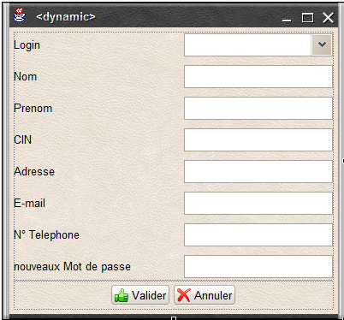

A l’action sur le combo box les informations de compte de l’utilisateur sélectionné s’affichent chaqu ’un dans le champ correspondant.

La modification des informations de compte d’Utilisateur suit les mêmes contrôles de saisie que celle de l’Ajout.

4.2.4.3) Suppression de Compte d’Utilisateur :

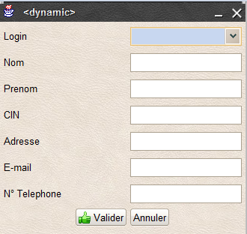

Comme la modification, à l’action sur le combo box les informations de compte de l’utilisateur sélectionné s’affichent chaqu ’un dans le champ correspondant.